TIPOS DE ORIGINALES

LUISA FERNANDA GAVIRIA CATAÑO

Profesora:

GENNY USUGA

COLEGIO SANTA LEONI AVIAT

PREPENSA DIGITAL PARA MEDIOS IMPRESOS

COPACABANA

2012

Tabla de Contenido

Contenido

TIPO DE ORIGINALES EN LAS ARTES GRÁFICA. 3

2. Originales según su soporte. 3

2.1 ¿Cuáles son los originales transparentes? 3

2.2 ¿Cuáles son los Originales opacos? 3

2.3 ¿Cuáles son los originales digitales? 3

3. ORIGINALES SEGÚN SU CONTRASTE Y COLOR 4

3.1 ¿Cuáles son los originales de línea? 4

3.2 ¿Cuáles son los originales de tono modulado gris? 4

3.3 ¿Cuáles son los originales de tono modulado a color? 5

# TIPO DE ORIGINALES EN LAS ARTES GRÁFICA.

Se entiende por original a toda imagen sobre un soporte adecuado que puede ser reproducida por un escáner.

Los originales se clasifican en:

## 2. Originales según su soporte.

## 2.1 ¿Cuáles son los originales transparentes?

Se denominan así por tener un soporte que deja pasar la luz.

- Diapositivas (los más usuales)

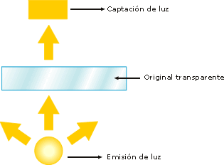- Negativos fotográficos

- Fotolitos

Las diapositivas y negativos son los originales de mayor calidad, en especial en lo referente a intervalo de densidades y definición, pero también son los originales más delicados a la hora de trabajar con ellos debido a que es muy fácil deteriorarlos.

## 2.2 ¿Cuáles son los Originales opacos?

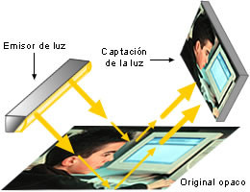Los originales opacos generalmente más utilizados son las fotografías en papel, los dibujos o gráficos y las reproducciones tramadas en papel aunque en este caso, al igual que con el fotolito tramado, para reproducirlo haya que destramarlo.

Los originales opacos son los más habituales y más rápidos de escanear, aunque también hay que tener precaución con los defectos y suciedades.

## 2.3 ¿Cuáles son los originales digitales?

Son imágenes que dejaron de ser análogas para ser digitales, por medio del escáner se generarían un original transparente u opaco con sus correspondientes características y parámetros al digitalizar, otras no tuvieron que pasar por el escáner y se crearon de manera directa con medios digitales.

Pero en ambos casos se genera un nuevo problema.

### 3. ORIGINALES SEGÚN SU CONTRASTE Y COLOR

### 3.1 ¿Cuáles son los originales de línea?

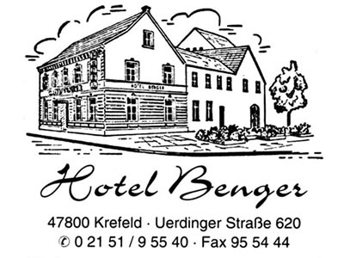Consideramos originales de línea a los que solamente tienen una tonalidad de imagen más el contraste con el fondo del soporte.

Ejemplo de originales de línea en blanco y negro:

-grafismos de un solo trazo

-dibujos o gráficos realizados solo en negro sobre fondo blanco

Todas estas imágenes son de alto contraste y, por tanto, mejores para reproducir cuanto mayor intervalo tengan. Los originales de línea también pueden ser de color y pueden ser de un solo color o varios colores planos

### 3.2 ¿Cuáles son los originales de tono modulado gris?

Estos son los originales que tienen diferentes tonalidades o modulaciones de aspecto visual gris continuo

- Imágenes de tono continuo modulado: los diferentes tonos están formados por zonas de imagen continua con diferente grado de ennegrecimiento o gris. Cuantos más tonos grises diferentes, más porcentajes de trama podremos obtener en su reproducción. Pueden ser Fotografías de blanco y negro Diapositivas Dibujos, etc.

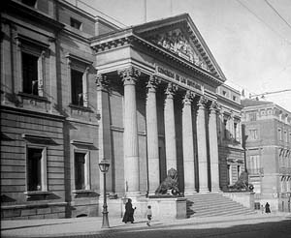- Imágenes de tono discontinuo modulado: los diferentes tonos son generados mediante la trama que son unos puntos negros que tienen mayor diámetro en las zonas oscuras que en las claras. La sensación resultante es de una imagen continua. Este tipo de originales (generalmente impresos) es el resultado de anteriores reproducciones y tienen menor calidad que los de tono continuo por estar la imagen descompuesta en puntos y tienen el inconveniente de tener que destramarlos.

### 3.3 ¿Cuáles son los originales de tono modulado a color?

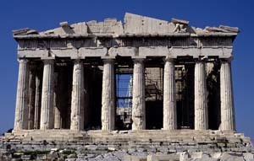Pueden aparecer rojos, verdes, amarillos, violetas, azules claros, oscuros, verdosos etc., y mezclados entre sí dando lugar a las imágenes polícromas con una infinidad de tonos a color.

- Reproducciones fotográficas a color (negativos, fotografías en papel y diapositivas)

- Dibujos o gráficos a color y las reproducciones tramadas a color (es necesario destramarlas para reproducirlas).

Tabla de índice

C

**COLOR**, 4

**CONTRASTE**, 4

D

diapositivas, 3

**digitales**, 4

E

escáner, 3

F

Fotolitos, 3

I

imagen, 3

L

**línea**, 4

luz, 3

M

**modulado**, 4

N

Negativos, 3

O

**opacos**, 3

original, 3

S

**soporte**, 3

T

**transparentes**, 3

trazo, 4